浦小葫芦丝社团活动记录（一）
时间：2013年6月3日 星期一
地点：音乐室三
参加人员：三年级葫芦丝学员
活动内容：
1、点名
2、自由练习
3、逐个吹奏乐曲，逐个指导。
4、教师讲解、唱谱《苗家姑娘过山来》
5、示范吹奏，学生打拍。
6、布置作业
复习《活指练习1》
吹奏《苗家姑娘过山来》
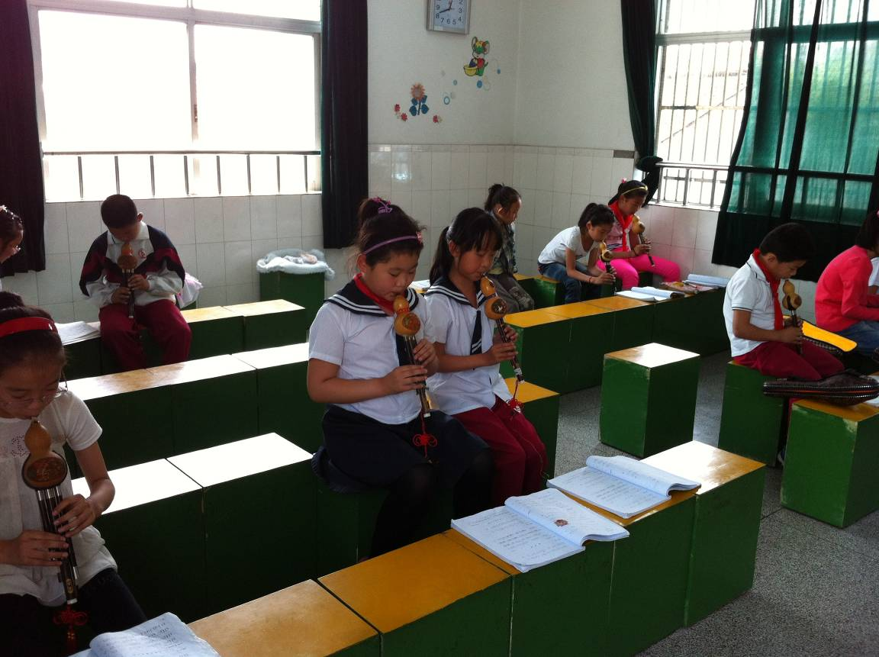
浦小葫芦丝社团活动记录（二）
时间：2013年6月6日 星期四
地点：音乐室三
参加人员：四年级葫芦丝学员
活动内容：
1、点名
2、自由练习
3、逐个吹奏乐曲，逐个指导。
4、教师讲解叠音、唱谱《竹林深处》（片段）
5、示范吹奏，学生打拍。
6、布置作业
复习《活指练习2》
吹奏《竹林深处》（片段）
浦小葫芦丝社团活动记录（三）
时间：2013年6月7日 星期五
地点：音乐室三
参加人员：五年级葫芦丝学员
活动内容：
1、点名
2、自由练习
3、逐个吹奏乐曲，逐个指导。
4、教师讲解滑音等技巧，唱谱。
5、示范吹奏，学生打拍。
6、布置作业
复习《活指练习3》《花满楼》
浦小葫芦丝社团活动记录（四）
时间：2013年6月10日 星期一
地点：音乐室三
参加人员：三年级葫芦丝学员
活动内容：
1、点名
2、自由练习
3、逐个吹奏乐曲，逐个指导。
4、教师讲解打音轻巧，唱谱。
5、示范吹奏，学生打拍。
6、布置作业
复习《活指练习1》《苗家姑娘过山来》
浦小葫芦丝社团活动记录（五）
时间：2013年6月8日 上星期一的课
地点：音乐室三
参加人员：三年级葫芦丝学员
活动内容：
1、点名
2、自由练习
3、逐个吹奏乐曲，逐个指导。
4、教师讲解低音mi，唱谱《映山红》
5、示范吹奏，学生打拍。
6、布置作业
复习《活指练习1》
吹奏《映山红》
浦小葫芦丝社团活动记录（六）
时间：2013年6月13日 星期四
地点：音乐室三
参加人员：四年级葫芦丝学员
活动内容：
1、点名
2、自由练习
3、逐个吹奏乐曲，逐个指导。
4、教师讲解、唱谱《竹林深处》
5、示范吹奏，学生打拍。
6、布置作业
复习《活指练习2》
吹奏《竹林深处》

浦小葫芦丝社团活动记录（七）
时间：2013年6月14日 星期五
地点：音乐室三
参加人员：五年级葫芦丝学员
活动内容：
1、点名
2、自由练习
3、逐个吹奏乐曲，逐个指导。
4、教师讲解、唱谱《柳江遗梦》
5、示范吹奏，学生打拍。
6、布置作业
复习《活指练习3》
吹奏《柳江遗梦》

